**2022-2023学年上学期高二年级学业水平测试**

**数学试题**

**一、选择题：本题共8小题，每小题5分，共40分．每小题给出的四个选项中，只有一项是符合题目要求的．**

1. 已知直线与直线垂直，则( )

A.  B. 1 C. 2 D. 4

【答案】B

【解析】

【分析】利用两直线垂直的条件求解.

【详解】因为直线与直线垂直，

所以，即.

故选：B.

2. 等差数列的前*n*项和为，且满足，则( )

A. 3 B. 4 C. 5 D. 6

【答案】D

【解析】

【分析】利用等差数列的通项公式和求和公式求解.

【详解】设等差数列的公差为，则，，解得，

所以.

故选：D.

3. 已知直线*l*过点，方向向量为，则原点到的距离为( )

A. 1 B.  C.  D. 3

【答案】B

【解析】

【分析】求出直线的解析式，即可求出原点到的距离.

【详解】由题意，

在直线中，方向向量为，

∴直线*l*的斜率存在，设，则直线*l*的斜率为：，

∴，

∵直线*l*过点，

∴，解得：，

∴，即，

∴原点到的距离为：，

故选：B.

4. 已知圆与圆，若与有且仅有一条公切线，则实数的值为( )

A.  B.  C.  D. 

【答案】C

【解析】

【分析】根据两圆有且仅有一条公切线，得到两圆内切，从而可求出结果.

【详解】圆可化为，圆心为，半径为，

圆可化为，圆心为，半径为，

又与有且仅有一条公切线，

所以两圆内切，

因此，即，

解得，

故选：C

5. 在三棱锥中，点*M*是中点，若，则( )

A. 0 B.  C. 1 D. 2

【答案】A

【解析】

【分析】表达出和，得出，，的值，即可求出的值.

【详解】由题意，

在三棱锥中，点*M*是中点，

连接，，

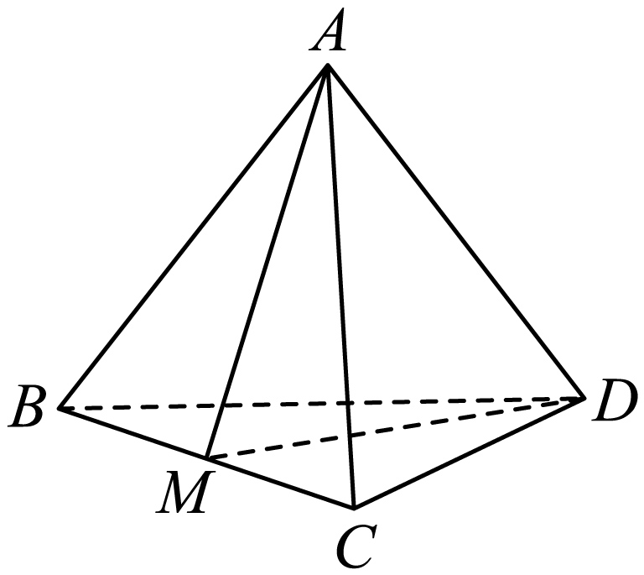

在中，

，

在中，

，

∴,

∴，，

∴，

故选：A.

6. 已知点*P*在双曲线的右支上，直线交曲线*C*于点*Q*(异于*P*)，点*F*为*C*的左焦点，若为锐角，则*b*的取值范围为( )

A.  B.  C.  D. 

【答案】C

【解析】

【分析】设双曲线的右焦点，根据双曲线的定义，可求得，根据已知条件为锐角，可判断为钝角，结合余弦定理即可求得*b*的取值范围.

【详解】如图所示：

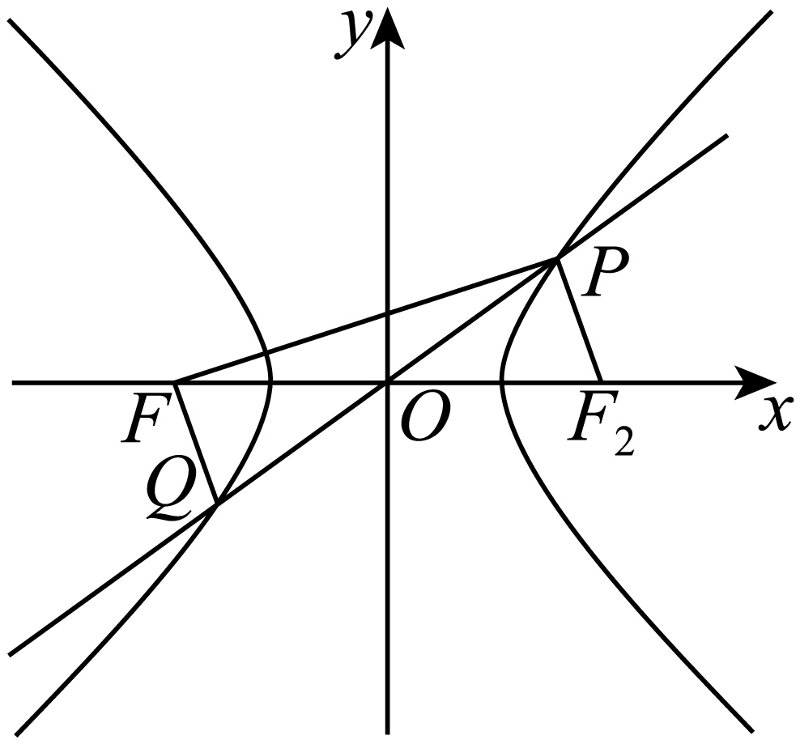

设双曲线的右焦点为，则，且，则，

又则，又，所以，

而，即，解得，

又因为为锐角，且根据双曲线的对称性知，关于原点对称，，，

所以为锐角，

所以为钝角，则①，且，又②，

由①②两式解得，

所以*b*的取值范围为.

故选：C

7. 在平行六面体中，，，则直线与直线所成角余弦值为( )

A. 0 B.  C.  D. 1

【答案】A

【解析】

【分析】设，由向量的运算得出，进而得出直线与直线所成角的余弦值.

【详解】设，不妨设，则

，，







即，则直线与直线所成角的余弦值为.

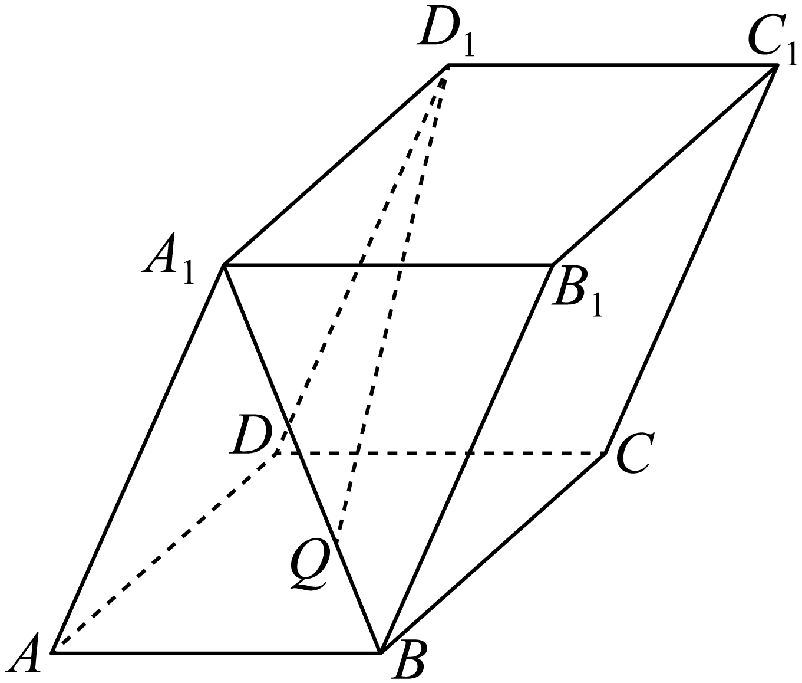

故选：A

8. 椭圆的左焦点为*F*，右顶点为*A*，以*F*为圆心，为半径的圆与*E*交于点*P*，且，则*E*的离心率为( )

A.  B.  C.  D. 

【答案】C

【解析】

【分析】由已知得，右焦点为，中利用余弦定理列方程，由齐次式可求*E*的离心率.

【详解】由题意，，，由，，

右焦点为，连接，有，

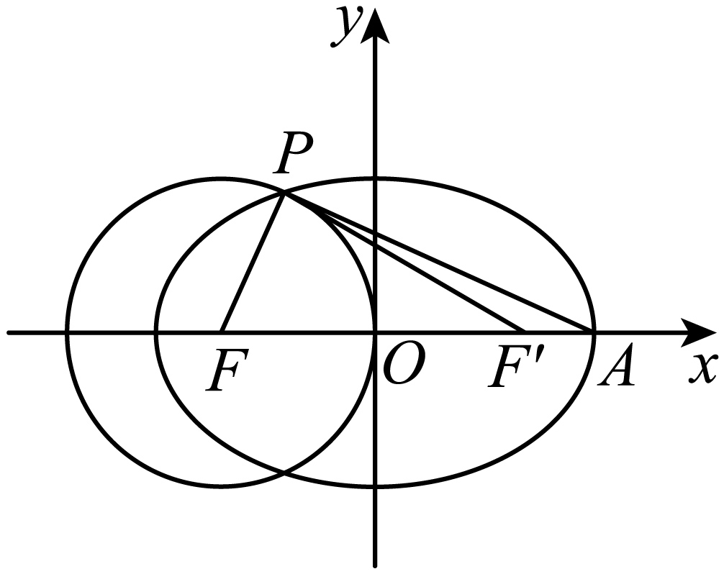

中，，

化简得，即，

则*E*的离心率为.

故选：C

【点睛】思路点睛：点*P*在椭圆上，一是满足椭圆方程，二是到两焦点距离之和等于2*a*，求椭圆离心率，结合其它条件构造齐次式即可得解.

**二、选择题：本题共4小题，每小题5分，共20分．在每小题给出的四个选项中，有多项符合题目要求．全部选对的得5分，部分选对的得2分，有选错的得0分．**

9. 已知椭圆与椭圆，则( )

A.  B. 短轴长相等 C. 焦距相等 D. 离心率相等

【答案】AC

【解析】

【分析】分别对两个椭圆进行分析，得到对应的短轴长，焦距，离心率等，即可得出结论.

【详解】由题意，在中，有，，，

∴短半轴为3，长半轴为5，焦距为，离心率，

在中，有，，，

∴长半轴为，短半轴为，焦距为，

，解得：，离心率，

∴AC正确，BD错误.

故选：AC.

10. 如图，四边形为正方形，，平面，，点在棱上，且，则( )

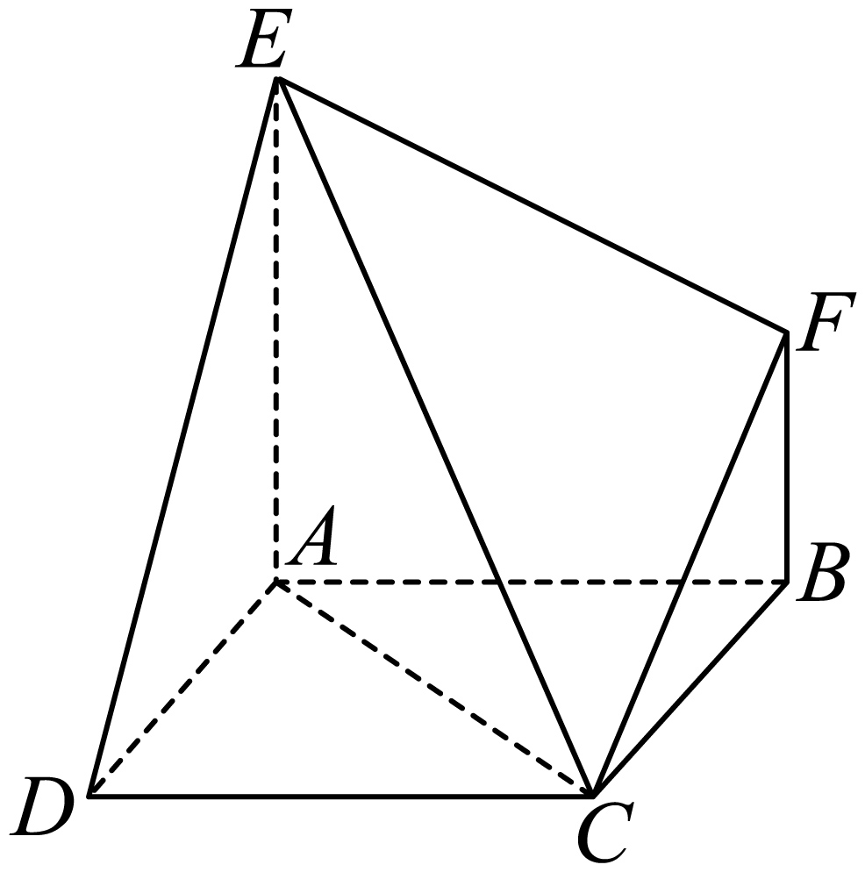

A. 当时，平面

B. 当时，平面

C. 当时，点到平面的距离为

D. 当时，平面与平面的夹角为

【答案】BC

【解析】

【分析】以点为坐标原点，、、所在直线分别为、、轴建立空间直角坐标系，利用空间向量法逐项判断可得合适的选项.

【详解】因为平面，四边形为正方形，以点为坐标原点，

、、所在直线分别为、、轴建立如下图所示的空间直角坐标系，

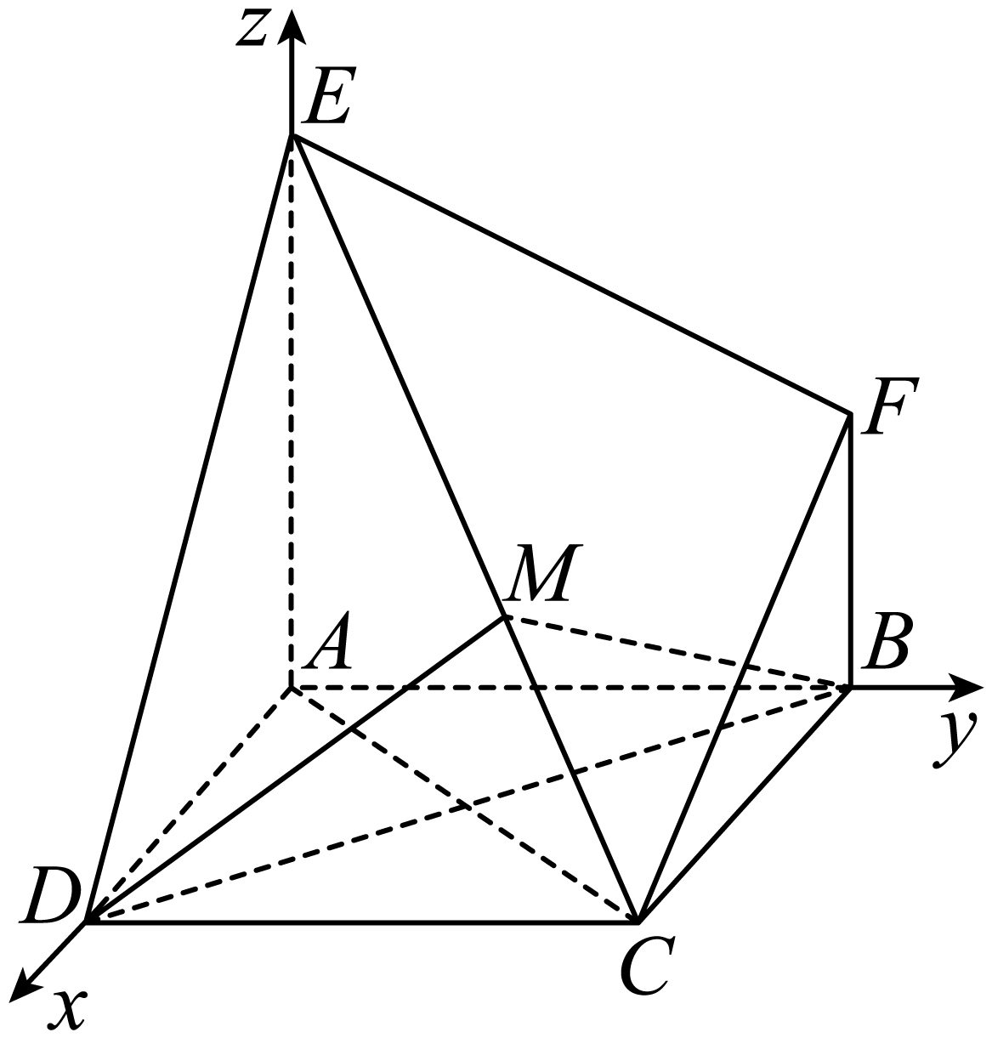

则、、、、、，

对于AD选项，当时，，

，易知平面的一个法向量为，

因为，因此，与平面不平行，A错，

设平面的法向量为，，

则，取，可得，

易知平面的一个法向量为，

，

所以，平面与平面的夹角不是，D错；

对于BC选项，当时，，

，，，

所以，，，所以，，，

又因为，、平面，平面，B对，

点到平面的距离为，C对.

故选：BC.

11. 2022年11月29日23时08分，我国自主研发的神舟十五号载人飞船成功对接于空间站“天和”核心舱前向端口，并实现首次太空会师．我国航天员在实验舱观测到一颗彗星划过美丽的地球，彗星沿一抛物线轨道运行，地球恰好位于这条抛物线的焦点．当此彗星离地球4千万公里时，经过地球和彗星的直线与抛物线的轴的夹角为，则彗星与地球的最短距离可能为(单位：千万公里)( )



A.  B.  C. 1 D. 3

【答案】CD

【解析】

【分析】不妨假设该抛物线开口向右，可设该抛物线方程为，彗星离地球4千万公里时假设为*A*点，作轴于，分在的左侧和右侧进行讨论，即可求出最短距离

【详解】不妨假设该抛物线开口向右，如图所示，可设该抛物线的方程为，

地球即焦点坐标为，设彗星的坐标为，

当彗星离地球4千万公里时，设彗星此时处于*A*点，即，

作轴于，则，

当在的右侧时，

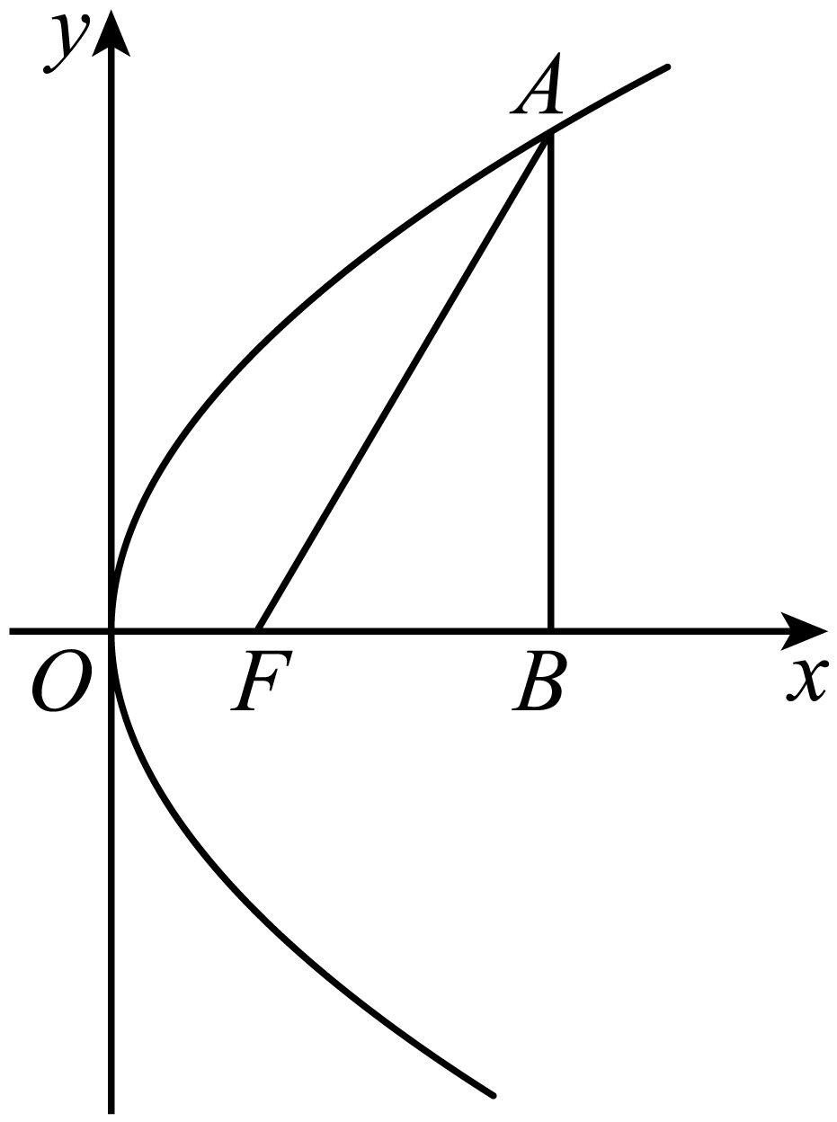

，所以，

代入抛物线可得，解得

则根据抛物线的定义可得彗星到地球的距离为，

则彗星与地球的最短距离可能为1千万公里，

当在的左侧时，

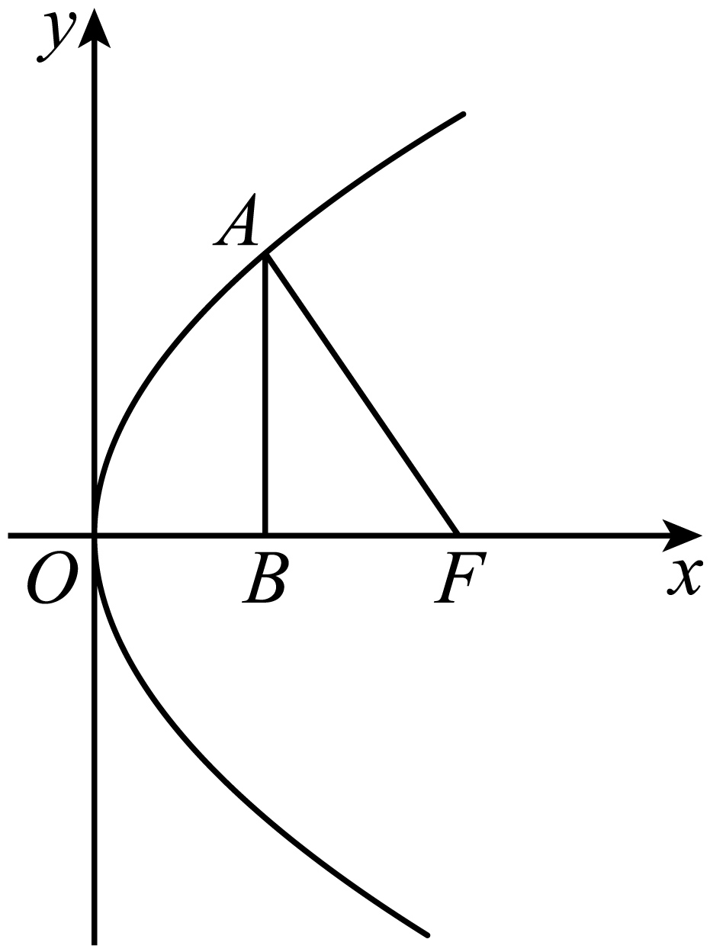

，所以，

代入抛物线可得，解得

则根据抛物线的定义可得彗星到地球的距离为，

则彗星与地球的最短距离可能为3千万公里，

故选：CD

12. 大自然的美丽，总是按照美的密码进行，而数学是美丽的镜子，斐波那契数列，就用量化展示了一些自然界的奥妙．譬如松果、风梨的排列、向日葵花圈数、蜂巢、黄金矩形、黄金分割等都与斐波那契数列有关．在数学上，斐波那契数列可以用递推的方法来定义：，则( )

A. 

B. 

C. 

D. 

【答案】ACD

【解析】

【分析】用累加法判断选项AB，对于C，只需证明即可,用数学归纳法证明;对于D，得到，即可判断

【详解】对于A，由，可得，则，，，

将上式累加得，又，则有.故A正确；

对于B，由，可得，，

将上式累加得，又，则，故B错误；

对于C，有成立,用数学归纳法证明如下:

①当时,,满足规律,

②假设当时满足成立

当时，则成立，满足规律,

故，令，则有成立，故C正确;

对于D，由可得，

所以 ，故D正确

故选：ACD

【点睛】思路点睛：涉及给出递推公式探求数列性质的问题，认真分析递推公式并进行变形，可借助累加、累乘求通项的方法分析、探讨项间关系而解决问题.

**三、填空题：本题共4小题，每小题5分，共20分．**

13. 写出双曲线的一条渐近线方程__________．

【答案】(或)

【解析】

【分析】由双曲线的性质求解即可.

【详解】由题意可得，，则双曲线的渐近线方程为.

故答案为：(或)

14. 正方体中，*E*为线段的中点，则直线与平面所成角的正弦值为__________．

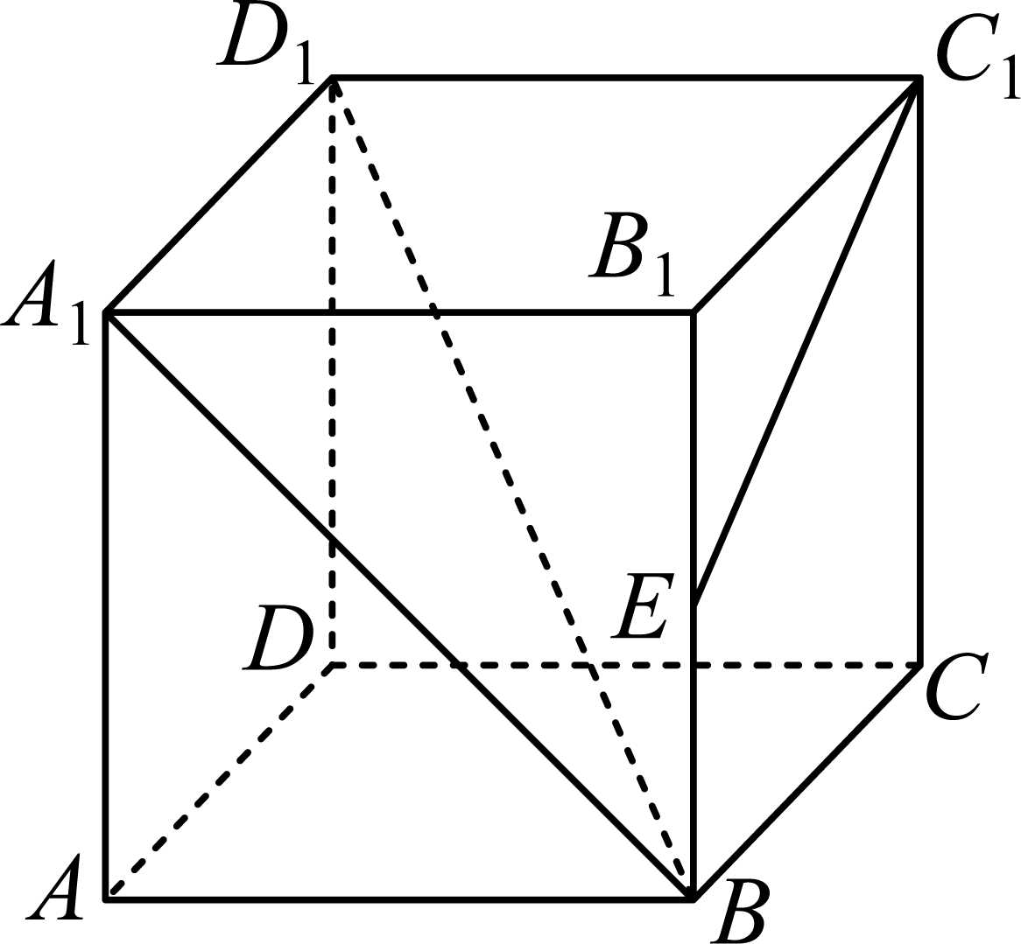

【答案】

【解析】

【分析】建立空间坐标系，利用法向量求解线面角.

【详解】以为坐标原点，所在直线分别为轴，建立空间直角坐标系，

如图，设正方体的棱长为2，则;

；

设平面的一个法向量为，则，，

令，则.

设直线与平面所成角为，则.

故答案为：.

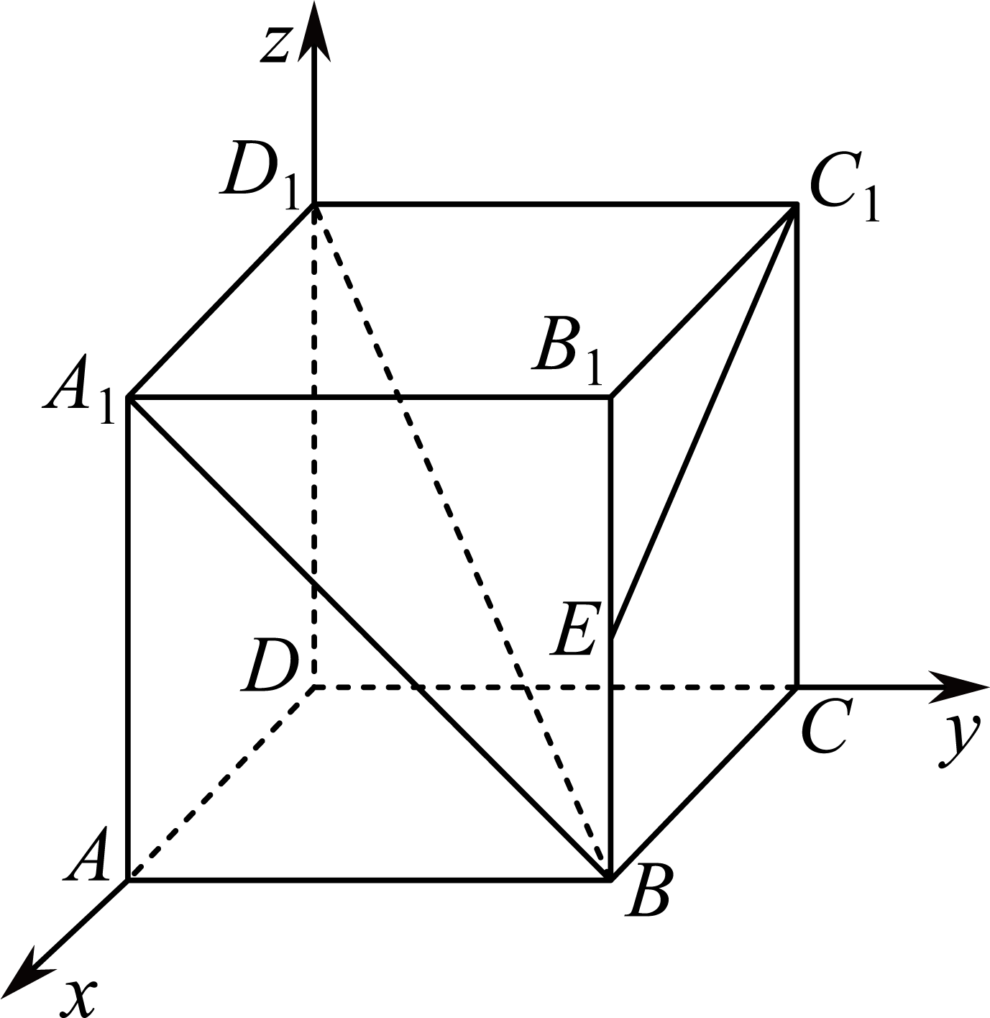

15. 在平面上给定相异的两点*A*，*B*，设点*P*与*A*，*B*在同一平面上，满足，当且时，点*P*的轨迹是一个圆，这个圆我们称作阿波罗尼斯圆．在中，，边中点为，则的最大值为__________．

【答案】

【解析】

【分析】设，可得，利用可得，结合图象即可得到与该圆相切时，最大

【详解】设，由边中点为可得，

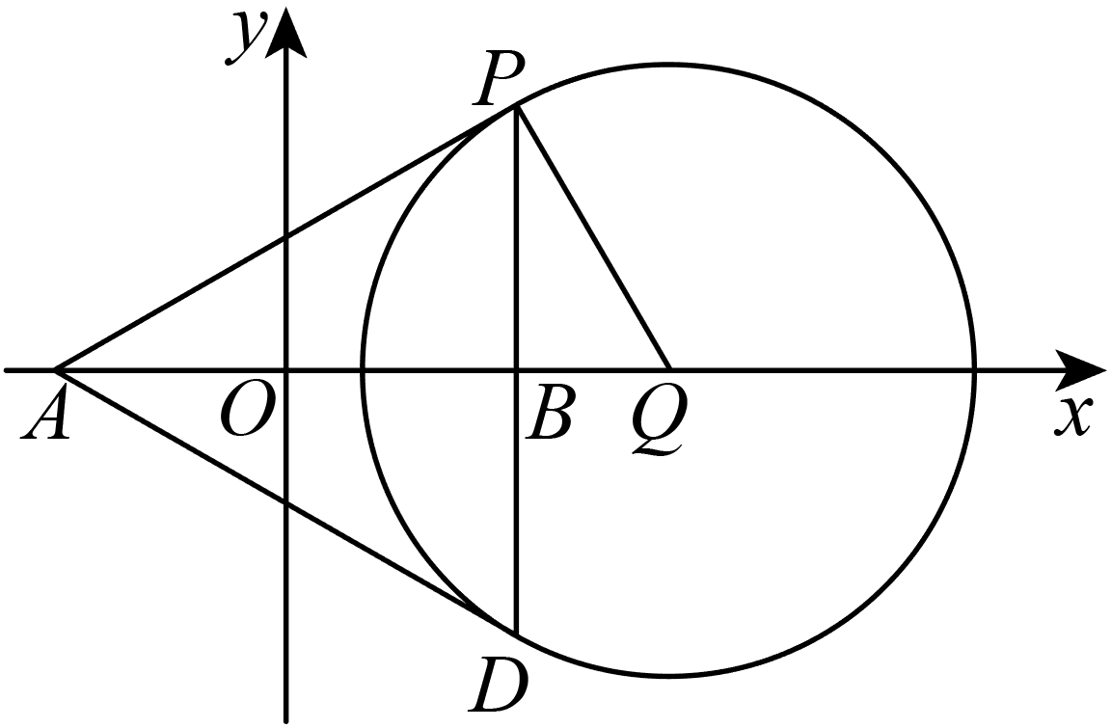

因为，所以，整理可得，

所以的轨迹是圆心为，半径为4的圆上(排除轴上的点)，

则当与该圆相切时，最大，，

因为所以

故答案为：

16. 平面上一系列点，其中，已知在曲线上，圆与*y*轴相切，且圆与圆外切，则的坐标为__________；记，则数列的前6项和为__________．

【答案】 ①.  ②. 

【解析】

【分析】由圆与*y*轴相切得出圆的半径为，由圆与圆外切，得出，进而由递推公式结合求解即可.

【详解】因为圆与*y*轴相切，所以圆的半径为，

又圆与圆外切，所以.

两边平方并整理得，结合，

，得，

即，，以此类推

因为，所以，故.

数列的前6项和为



故答案为：；.

**四、解答题：共70分．解答应写出文字说明、证明过程或演算步骤．**

17. 如图，在平面直角坐标系中，四边形为菱形，，点*D*为的中点，的外接圆为圆*M*．

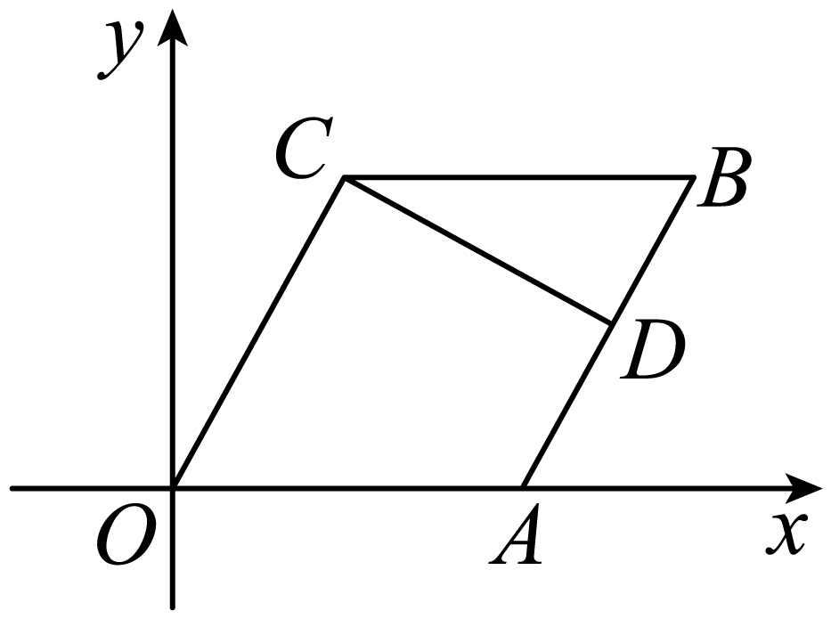

(1)求圆*M*的方程；

(2)求直线被圆*M*所截得的弦长．

【答案】(1)

(2)

【解析】

【分析】(1)由已知可得为正三角形，可求出圆心坐标和半径得求圆*M*的方程；

(2)根据相应点的坐标，得到直线*CD*的方程，求圆心到直线距离，利用几何法求弦长.

【小问1详解】

(1)因为，  ，所以为正三角形，

由 ，得，

所以外接圆圆心为 ，又半径 ，

所以圆*M*的方程为 

【小问2详解】

由题意得 ， ，

直线*CD*的斜率  ，

直线*CD*方程为 即 ，

*M*到*CD*的距离为  ，

所以*CD*被圆*M*截得的弦长为  .

18. 已知等比数列的各项均为正数，且．

(1)求数列的通项公式；

(2)设，求数列的前*n*项和．

【答案】(1)

(2)

【解析】

【分析】(1)根据条件列方程组，求出首项和公比，利用通项公式可得答案；

(2)先求出的通项公式，利用分组求和法可求和.

【小问1详解】

设正项等比数列的公比为，因为，

所以，解得，所以.

【小问2详解】

由(1)可得，设数列前*n*项和为，

则

.

19. 已知点，点*B*为直线上的动点，过点*B*作直线的垂线*l*，且线段的中垂线与*l*交于点*P*．

(1)求点*P*的轨迹的方程；

(2)设与*x*轴交于点*M*，直线与交于点*G*(异于*P*)，求四边形面积的最小值．

【答案】(1)

(2)

【解析】

【分析】(1)利用抛物线的定义求解轨迹方程；

(2)设出直线，联立方程，得出，用表示出四边形的面积，结合基本不等式求解最值.

【小问1详解】

由题意点到直线的距离与到点的距离相等，所以点*P*的轨迹是以为焦点，以直线为准线的抛物线，

所以方程为.

【小问2详解】

设直线的方程为，，则.

如图，设与轴的交点为，则易知为的中位线，所以.

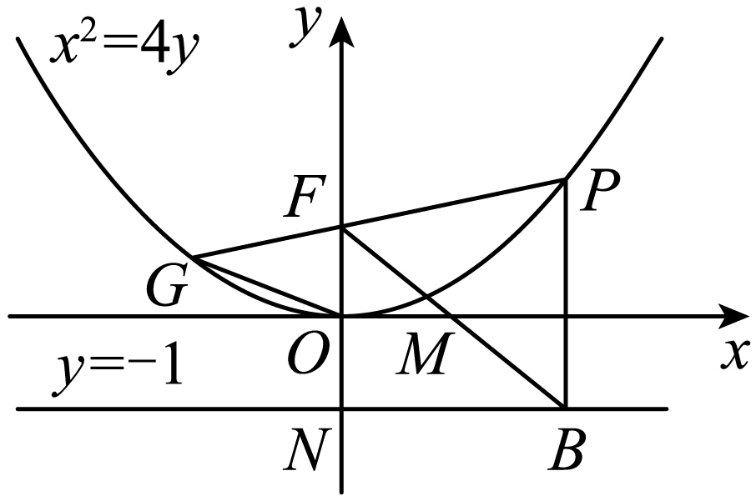

联立，得，，

不妨设，则，

四边形面积为

,

当且仅当时，取到最小值，所以四边形面积的最小值为.

20. 世界上有许多由旋转或对称构成的物体，呈现出各种美．譬如纸飞机、蝴蝶的翅膀等．在中，．将绕着旋转到的位置，如图所示．

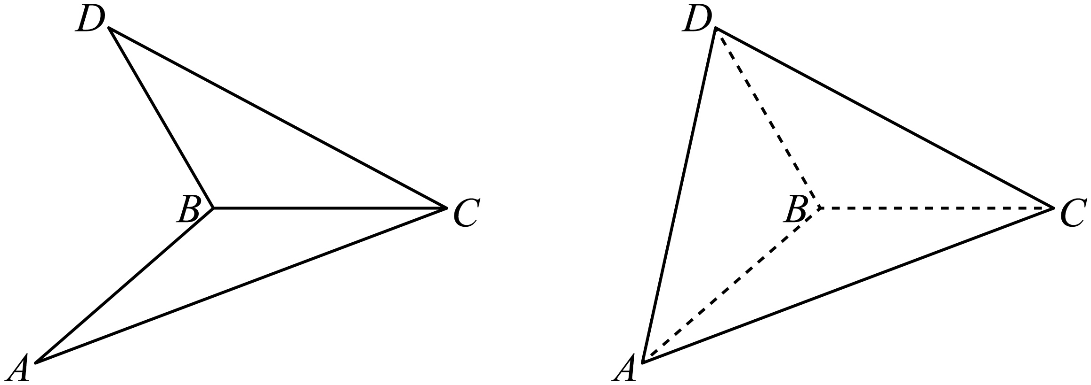

(1)求证：；

(2)当三棱锥的体积最大时，求平面和平面的夹角的余弦值．

【答案】(1)证明见解析

(2)

【解析】

【分析】(1)做辅助线，先证明线面垂直，利用线面垂直证明线线垂直；

(2)根据三棱锥的体积最大，确定平面的垂直关系，利用空间向量求解平面的夹角.

【小问1详解】

取的中点，连接，

由题意可知，所以；

因为平面，所以平面；

因为平面，所以.

【小问2详解】

由题意可知三棱锥的体积最大时，平面平面；

在平面内作出，且与的延长线交于点，连接；

因为平面平面，平面平面，，

所以平面；根据旋转图形的特点可知，两两垂直，

以为坐标原点，所在直线分别为轴，建立空间直角坐标系，

因为，所以；

；

，

设平面的一个法向量为，则，，

令，则；

易知平面的一个法向量为,

设平面和平面的夹角为，则.

所以平面和平面的夹角的余弦值为.

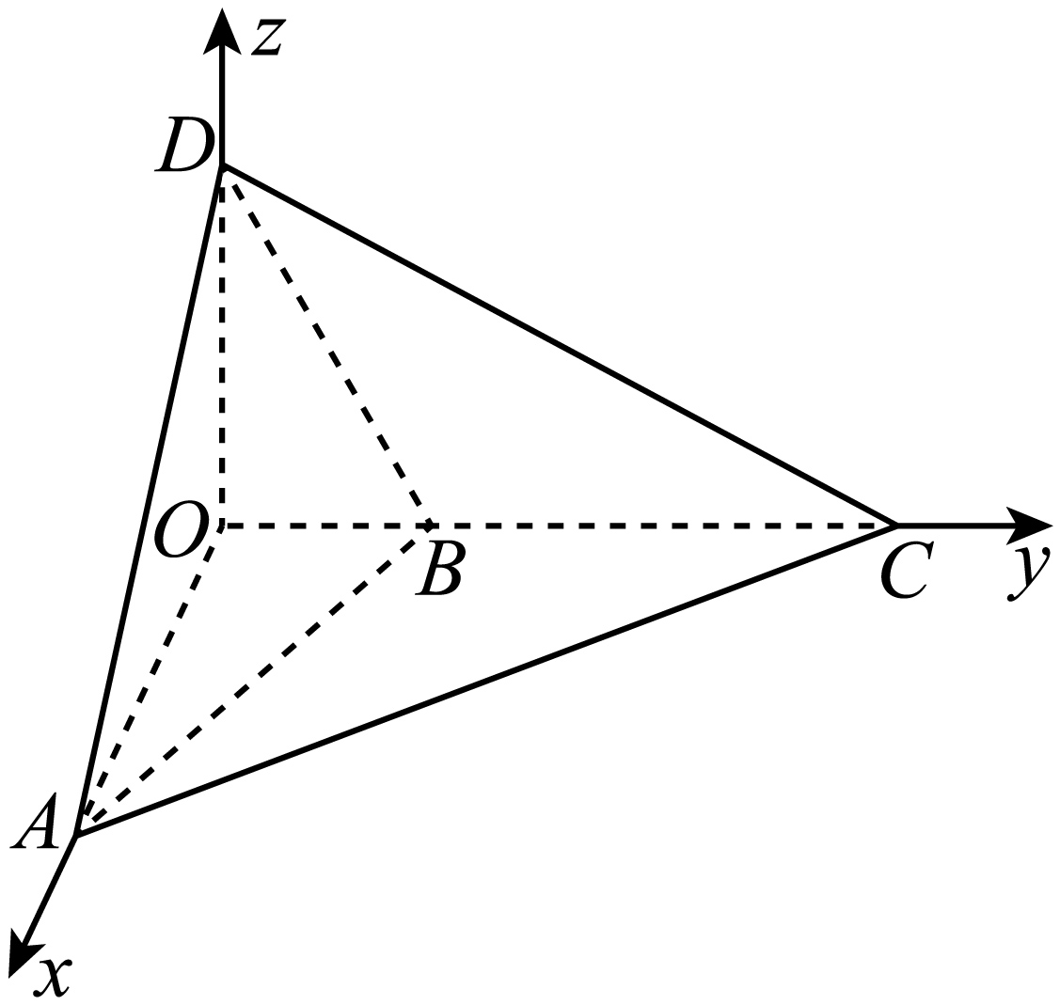

21. 甲、乙两大超市同时开业，第一年的全年销售额均为1千万元，由于管理经营方式不同，甲超市前*n*年的总销售额为千万元，乙超市第*n*年的销售额比前一年的销售额多千万元．

(1)分别求甲、乙超市第*n*年销售额表达式；

(2)若其中一家超市的年销售额不足另一家超市的年销售额的50%，则该超市将被另一超市收购，判断哪一超市有可能被收购？如果有这种情况，至少会出现在第几年？

【答案】(1)甲超市第*n*年销售额为，乙超市第*n*年销售额为

(2)乙超市将被甲超市收购，至少第6年

【解析】

【分析】(1)设甲、乙超市第年销售额分别为千万元、千万元，利用即可求出，利用累加法求出即可；

(2)先解释甲超市不可能被乙超市收购，然后利用得到，通过得到，代入具体的值即可

【小问1详解】

设甲、乙超市第年销售额分别为千万元、千万元，

假设甲超市前年总销售额为，则，

当时，，

易得不满足上式，故；

时，，

故，

显然也适合，故；

【小问2详解】

甲超市不可能被乙超市收购，乙超市将被甲超市收购，理由如下：

①因为，，当时，，

所以甲超市不可能被乙超市收购；

②设即，即，

设，

令

即，解得，所以

，

，

所以，解得，

综上，至少第6年时乙超市将被甲超市收购

22. 已知椭圆过点，且离心率为．

(1)求*E*的方程；

(2)过作斜率之积为1的两条直线与，设交*E*于*A*，*B*两点，交*E*于*C*，*D*两点，的中点分别为*M*，*N*．探究：与的面积之比是否为定值？若是，请求出定值；若不是，请说明理由．

【答案】(1)

(2)为定值，定值为2，理由见解析

【解析】

【分析】(1)由题意可得写出关于的等式，即可求出*E*的方程；

(2)设直线与椭圆进行联立可得，同理可得可得到直线过定点，然后利用面积公式即可

【小问1详解】

由题意可得，解得，

则*E*的方程

【小问2详解】

与面积之比为定值，定值为2，理由如下：

设直线()，

联立可得，，

则

所以

所以，

设，同理可得

所以，

所以直线即

所以恒过定点，

设点到直线的距离分别是

则

【点睛】方法点睛：利用韦达定理法解决直线与圆锥曲线相交问题的基本步骤如下：

(1)设直线方程，设交点坐标为；

(2)联立直线与圆锥曲线的方程，得到关于(或)的一元二次方程，必要时计算；

(3)列出韦达定理；

(4)将所求问题或题中的关系转化为、(或、)的形式；

(5)代入韦达定理求解.